Нижегородский государственный университет им. Н.И. Лобачевского  
 Институт информационных технологий,   
математики и механики Кафедра Математического   
обеспечения и суперкомпьютерных технологий

**Образовательный курс  
«Методы глубокого обучения  
для решения задач компьютерного зрения»**

**Отчет по лабораторной работе No1  
Реализация метода обратного распространения ошибки для двуслойной полностью связанной нейронной сети**

**Работу выполнил:**

Студент группы **381803** Земцов А.Д.

**Преподаватель:**Доцент, кандидат технических наук Кустикова В.Д.

Нижний Новгород  
2019

Оглавление

1 Цели 3

2 Задачи 3

3 Общая последовательность действий 4

4 Требования к результатам выполнения работы 5

5 Подготовка к выполнению реализации. 6

6 Определение параметров для обучения сети. 7

7 Результаты лабораторной работы 8

8 Заключение 8

9 Литература 9

# 1 Цели

Цель настоящей работы состоит в том, чтобы изучить метод обратного распространения ошибки для обучения глубоких нейронных сетей на примере двуслойной полностью связанной сети (один скрытый слой).

# 2 Задачи

Выполнение практической работы предполагает решение следующих задач:

1. Изучение общей схемы метода обратного распространения ошибки.
2. Вывод математических формул для вычисления градиентов функции ошибки по параметрам

нейронной сети и формул коррекции весов.

1. Проектирование и разработка программной реализации.
2. Тестирование разработанной программной реализации.
3. Подготовка отчета, содержащего минимальный объем информации по каждому этапу

выполнения работы1.

В процессе выполнения лабораторной работы предполагается, что сеть ориентирована на решение задачи классификации одноканальных изображений. Типичным примером такой задачи является задача классификации рукописных цифр. Именно ее предлагается использовать в качестве тестовой задачи на примере набора данных MNIST [1].

Метод обратного распространения ошибки разрабатывается, исходя из следующих предположений:

1. На входе сети имеется 𝑤 × h нейронов, что соответствует разрешению изображения.
2. На выходе сети имеется 𝑘 нейронов, что соответствует количеству классов изображений.
3. Скрытый слой содержит 𝑠 нейронов.
4. В качестве функции активации на втором слое используется функция softmax.
5. В качестве функции ошибки используется кросс-энтропия.

# 3 Общая последовательность действий

Работа предусматривает выполнение следующей последовательности действий:

1. Вывод математических формул для вычисления градиентов функции ошибки по параметрам нейронной сети и формул коррекции весов.
2. Подготовка пошагового описания метода обратного распространения ошибки с выводом всех математических формул для сети, описанной в разделе «Задачи». Примечание: для удобства может быть подготовлен псевдокод.
3. Проектирование и разработка программной реализации метода обратного распространения ошибки. Примечание: на этапе разработки имеет смысл активно использовать изученные в курсе «Инструменты программирования» инструменты (система контроля версий Git, Google Tests, CMake и другие).
4. Разработка тестового приложения для классификации рукописных цифр на примере базы MNIST. Для работы с матрицами и векторами можно воспользоваться типом данных Mat библиотеки OpenCV [2], а для чтения изображений – функцией imread указанной библиотеки. Более подробную информацию по работе с библиотекой можно получить из материалов Летней межвузовской школы 2016 [3]. Примечание: приложение должно обеспечивать обучение и тестирование сети, получая на вход пути до директорий с соответствующими выборками. Также в качестве параметров приложение должно принимать количество итераций, выполняемых в ходе обучения, и значение параметра скорости обучения.
5. Обучение сети на тренировочной выборке и тестирование на тестовой выборке набора данных MNIST. Измерение ошибки классификации и сбор результатов экспериментов при разном наборе параметров метода в отчет по работе. Примечание: обратите внимание, что на официальной странице набора данных MNIST опубликованы результаты экспериментов на разных конфигурациях полносвязных нейронных сетей, полученные результаты должны соотносится с опубликованными.
6. Подготовка краткого описания программной реализации, инструкции и по сборке и запуску приложения и результатам экспериментов. Примечания: приветствуется, если вместо инструкции будут разработаны скрипты для автоматической сборки и запуску.

# 4 Требования к результатам выполнения работы

Условия успешной сдачи лабораторной работы:

1. Подготовлено пошаговое описание метода обратного распространения ошибки с выводом всех математических формул для сети, описанной в разделе Задачи.
2. Разработана программная реализация метода для рассматриваемого частного случае.
3. Разработано приложение для решения задачи классификации рукописных цифр на примере базы MNIST.
4. Подготовлено краткое описание разработанного программного кода.
5. Подготовлена краткая инструкция по сборке программного кода и запуску приложения на данных базы MNIST.
6. Подготовлены результаты классификации для тестового набора данных MNIST.
7. Программная реализация, инструкция по сборке и запуску, описание метода выложены в личный репозиторий на GitHub.

# 5 Подготовка к выполнению реализации.

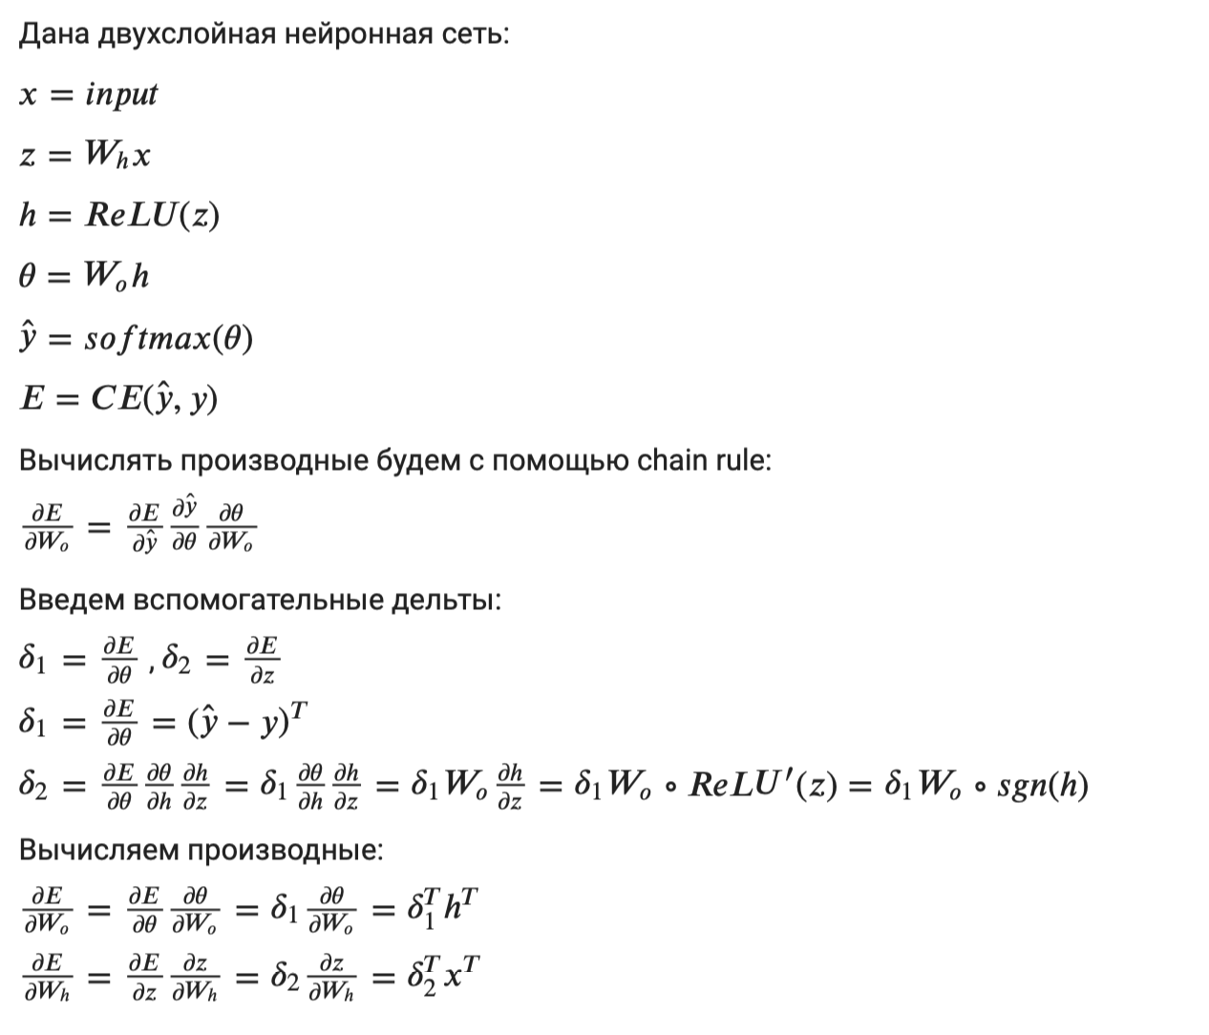

# 6 Определение параметров для обучения сети.

*Будут использованы следующие величины:* 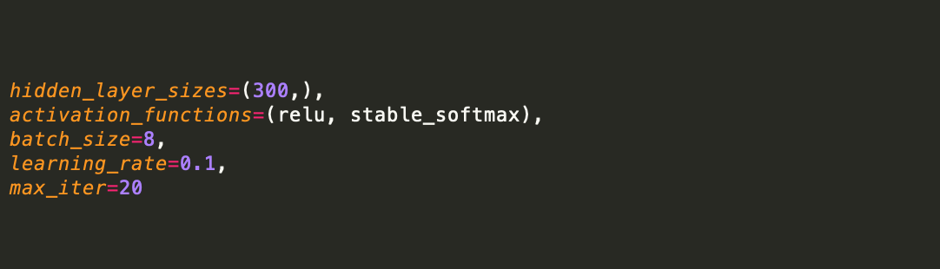

# 7 Результаты лабораторной работы

*Для каждой из 20 эпох получены следующие значения:*

# 8 Заключение

*В рамках выполненной работы достигнуты поставленные цели:*

1. Подготовлено пошаговое описание метода обратного распространения ошибки с выводом всех математических формул для сети, описанной в разделе Задачи.
2. Разработана программная реализация метода для рассматриваемого частного случае.
3. Разработано приложение для решения задачи классификации рукописных цифр на примере базы MNIST.
4. Подготовлены результаты классификации для тестового набора данных MNIST.
5. Результаты классификации удовлетворяют поставленным условиям (~ 98%)

# 

# 9 Литература

1. MNIST dataset [http://yann.lecun.com/exdb/mnist].
2. OpenCV [http://opencv.org].
3. Материалы Летней межвузовской школы 2016 [https://github.com/itseez-academy/itseez-ss-2016-], [https://github.com/itseez-academy/itseez-ss-2016-practice].
4. Computing Neural Network Gradients [https://web.stanford.edu/class/cs224n/readings/gradient-notes.pdf]